1. 创建仓库： git init newrepo; (这里的newrepo是路径，你可以自定义，然后也可以没有newrepo这个目录，它会自动建),,然后复制项目到这里使用：git clone git://github.com/schacon/grit.git mygrit (这里的mygrit是自定义名字，如果没有这个，就默认是grit命名)；
2. 然后你可以创建分支：git branch name ，然后用 git checkout name 来切换分支，而且分支是互不影响的，默认主分支是 master, 然后各自切换分支编辑，互不影响，然后我们使用 cat 文件名 来解决冲突，每个分支都要运行下这个 cat 文件名(两个分支的文件名都要一样，如：master分支下: cat test.txt ，newtest分支下： cat test.txt),最后在当前的master分支下使用 git merge newtest，将newtest分支的东西合并起来，然后我们可以用cat test.txt 来查看内容，如：

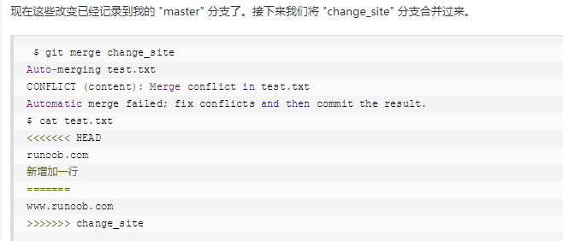

最后我们用 git status –s 来查看状态，然后最后使用 git add 来告诉Git文件合并冲突已经解决了，如：

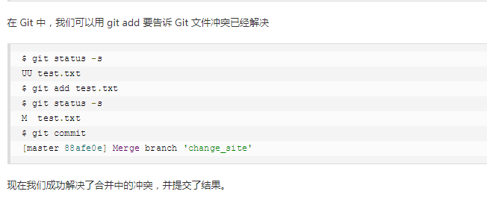

1. 基础操作：git add … 是添加到暂存区 ，git reset HEAD 是取消已经缓存的内容，git rm ..是删除文件，ls 是列出文件， git mv test.txt new_test.txt 是把缓存里面的test.txt删除，也把本地的test.txt删除，然后添加成new_test.txt,可以理解成重命名；

4、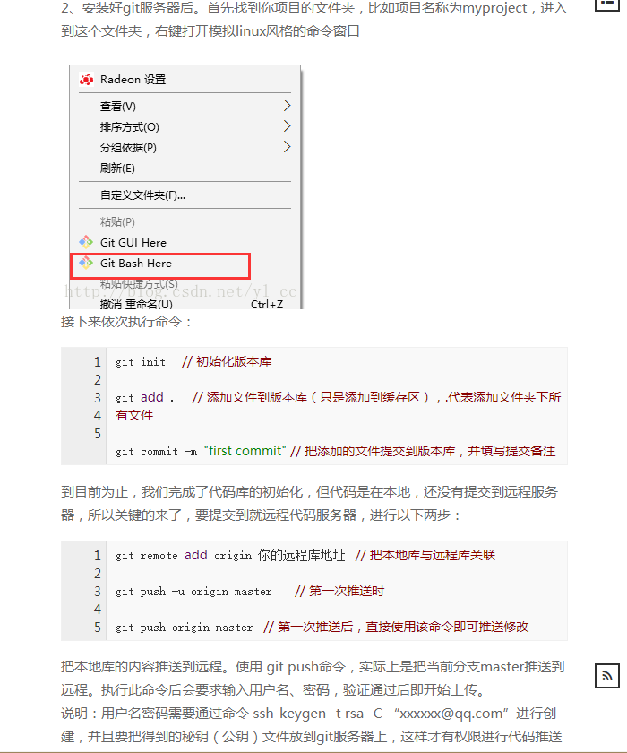

总结：

1. 首先要进行本地git与git服务器的连接，使用ssh key，首先查看 是否已经有ssh秘钥了：cd ~/.ssh ,如果没有则创建：$ssh-keygen -t rsa -C [1193767343@qq.com](mailto:1193767343@qq.com) ,然后下面的直接都回车到结束就行了，然后这个创建的 .ssh 文件下面复制 id_rsa.pub的内容复制到 <https://github.com> 的ssh key 那里，添加就连接成功了，然后再本地测试使用 ssh [git@github.com](mailto:git@github.com)。 提示你 连接成功了
2. 远程创建仓库，首先，我们是要在 <https://github.com> 上面创建一个 repository(仓库)，然后我们在本地创建一个本地仓库，使用git init 文件名 ，接着在把代码放到这里，然后用 git add 来添加到缓存区，在用git commit –m ’备注’ ，如果觉得麻烦，我们可以直接git commit –am ‘备注’（同时添加缓存并提交到本地git）， 提交到本地，最后使用 git remote add origin url(git服务器上的仓库地址)，远程加好后，.git/config里面会有个[remote “origin”],连接上远程仓库后，使用 gti push –u origin master(要提交的分支)；

如果一直提示，用git remote rm origin删除就行了，重新连，如果执行这条语句后还会，直接删除 [remote “origin”]

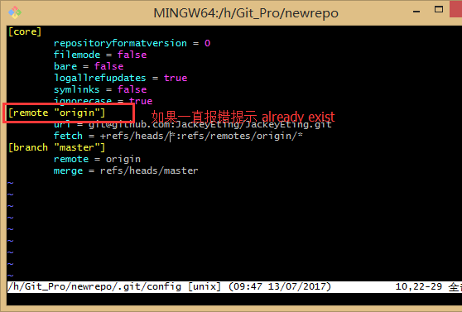

一整个流程：

1. 先在对应的文件夹下（比如我们进入了sample目录）git init 初始化一下；
2. 然后在把对应的项目复制到这里来，然后 git add –A 添加到git 缓存中；
3. 然后到github.com 那里添加个sample仓库；
4. 然后git remote add origin [git@github.com:<username>/sample.git](mailto:git@github.com:%3cusername%3e/sample.git),添加远程仓库;
5. 然后git push –u origin master提交到github.com

切换分支:git checkout branch_name;

新建分支: git checkout –b branch_name;

删除后撤回: git checkout –f;